Programa de Pós-Graduação em Educação Física

Universidade Federal de Pelotas
R. Luís de Camões, 625 - Três Vendas Pelotas – RS
Fone: (53) 3273-2752

DECLARAÇÃO DE RESPONSABILIDADE

Os autores abaixo assinados do manuscrito intitulado “Influência de comportamentos de risco à saúde dos irmãos mais velhos e mais novos nos adolescentes” declaram que participaram ativamente do planejamento, coleta dos dados e escrita do artigo. Além disto, declaram que o estudo não foi previamente publicado e nem está sendo analisado por outra revista.

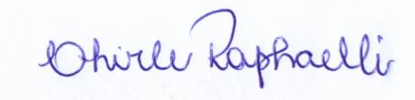
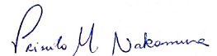
Pelotas, 17/07/2014 Chirle de Oliveira Raphaelli

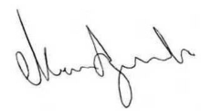
Pelotas, 17/07/2014 Priscila Nakamura

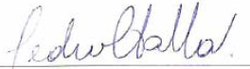
Pelotas, 17/07/2014 Mario Renato de Azevedo

Pelotas, 17/07/2014 Pedro Curi Hallal
ISSN: 2317-1634

Programa de Pós-Graduação em Educação Física

Universidade Federal de Pelotas
R. Luís de Camões, 625 - Três Vendas Pelotas – RS
Fone: (53) 3273-2752

DECLARAÇÃO DE TRANSFERÊNCIA DE DIREITOS AUTORAIS

Os autores abaixo assinados do manuscrito intitulado “Influência de comportamentos de risco à saúde dos irmãos mais velhos e mais novos nos adolescentes” transferem os direitos autorais do presente artigo à Revista Brasileira de Atividade Física e Saúde.
Pelotas, 17/07/2014 Chirle de Oliveira Raphaelli

Pelotas, 17/07/2014 Priscila Nakamura

Pelotas, 17/07/2014 Mario Renato de Azevedo

Pelotas, 17/07/2014 Pedro Curi Hallal

ISSN: 2317-1634

Programa de Pós-Graduação em Educação Física

Universidade Federal de Pelotas
R. Luís de Camões, 625 - Três Vendas Pelotas – RS
Fone: (53) 3273-2752

DECLARAÇÃO DE INEXISTÊNCIA DE CONFLITO DE INTERESSES

Os autores abaixo assinados do manuscrito intitulado “Influência de comportamentos de risco à saúde dos irmãos mais velhos e mais novos nos adolescentes” declaram a Revista Brasileira de Atividade Física e Saúde a inexistência de conflito de interesses em relação ao presente artigo.

Pelotas, 17/07/2014 Chirle de Oliveira Raphaelli

Pelotas, 17/07/2014 Priscila Nakamura

Pelotas, 17/07/2014 Mario Renato de Azevedo

Pelotas, 17/07/2014 Pedro Curi Hallal
ISSN: 2317-1634

